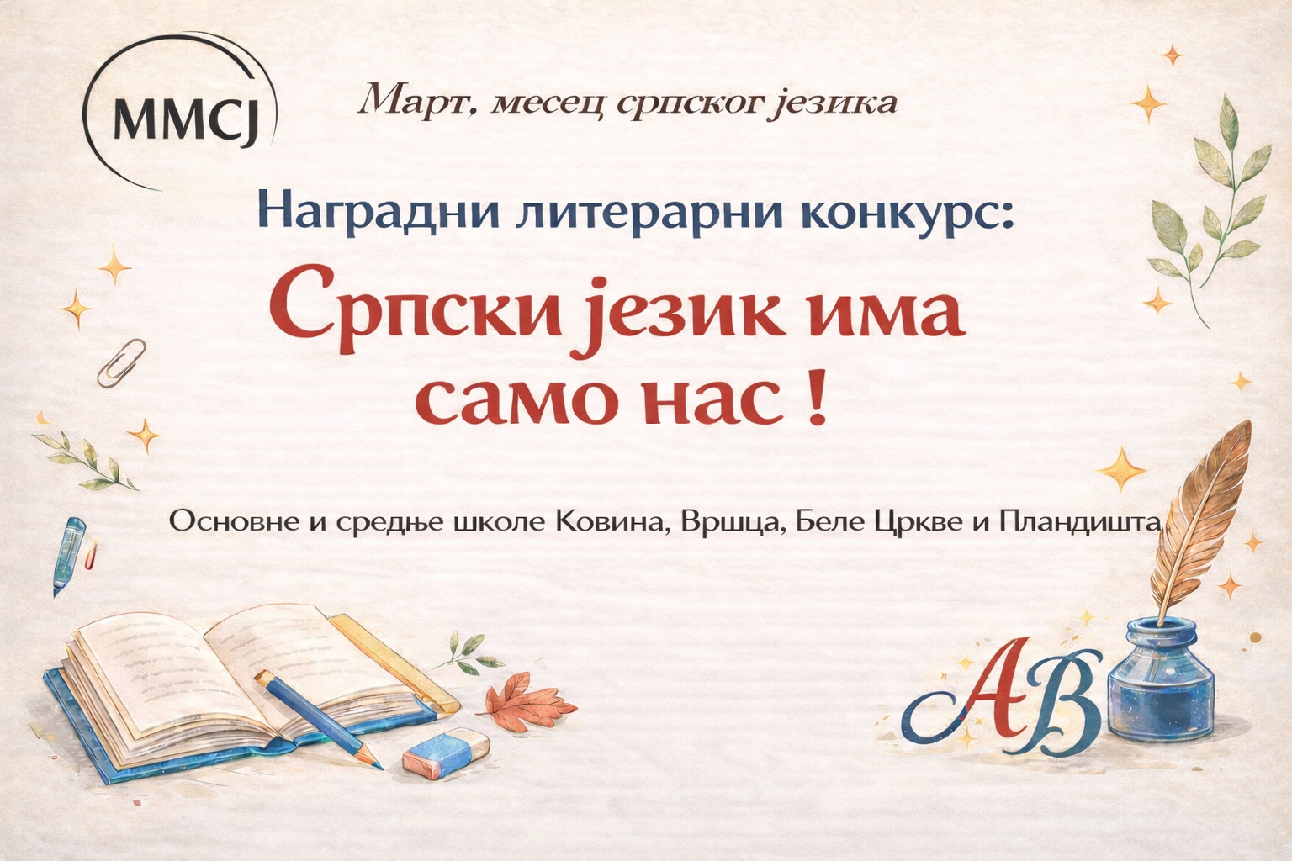
Подружница Друштва за српски језик и књижевност Србије у Ковину
расписује
ЛИТЕРАРНИ КОНКУРС
за ученике основних и средњих школа са територија општина
Ковин, Вршац, Бела Црква и Пландиште
Циљ конкурса је промовисање манифестације "Март, месец српског језика", развијање креативности и талената код деце, промовисање књиге и читања.
Право учешћа имају ученици свих основних и средњих школа из наведених општина. Радови треба да буду самостална ученичка остварења. Аутентичност деце и младих је важан аспект обрађене тематике. Конкурс се реализује у оквиру три узрасне категорије:
Први циклус образовања – од првог до четвртог разреда ОШ:
1. Дођи у мој град
2. Деца из моје улице
3. Да сам научник/научница
Други циклус образовања – од петог до осмог разреда ОШ:
- Реч по реч - свет
2. Језик мог краја
3. Да је српски језик особа ...

Трећи циклус образовања – средња школа:
1. Епски јунаци/јунакиње као васпитни узор
2. “Благо ономе ко довијека живи, имао се рашта и родити”
3. "Љубав је ваљда једина ствар на свијету коју не треба објашњавати ни тражити јој разлог" (Меша Селимовић)
Конкурс је отворен од 23. фебруара до 15. марта 2026. године.
Радови могу бити у форми песме, кратке приче или есеја. Прекуцане или у рукопису, лекторисане ученичке радове треба послати електронски на имејл адресу: podruznicasrbistakovin@gmail.com
Рад треба да садржи име и презиме ученика, разред, школу, општину/град, име и презиме наставника.
Жири за додељивање награда чиниће професори разредне наставе (за први циклус образовања), а за ученике осталих категорија професори српског језика и књижевности. Три најбоља рада из сваке категорије, према оцени стручног жирија, биће награђена поклон књигама и дипломама. Такође, жири ће похвалити и друге запажене радове.
Додела награда биће организована 27. марта 2026. године. За тачно време и место школе ће бити благовремено обавештене.
Позивамо ученике основних и средњих школа Ковина, Вршца, Беле Цркве и Пландишта да својим литерарним стваралаштвом и ове године допринесу неговању српског језика, промовисању књиге и читања у нашем округу.

Подружница Друштва за српски језик и књижевност Србије у Ковину
